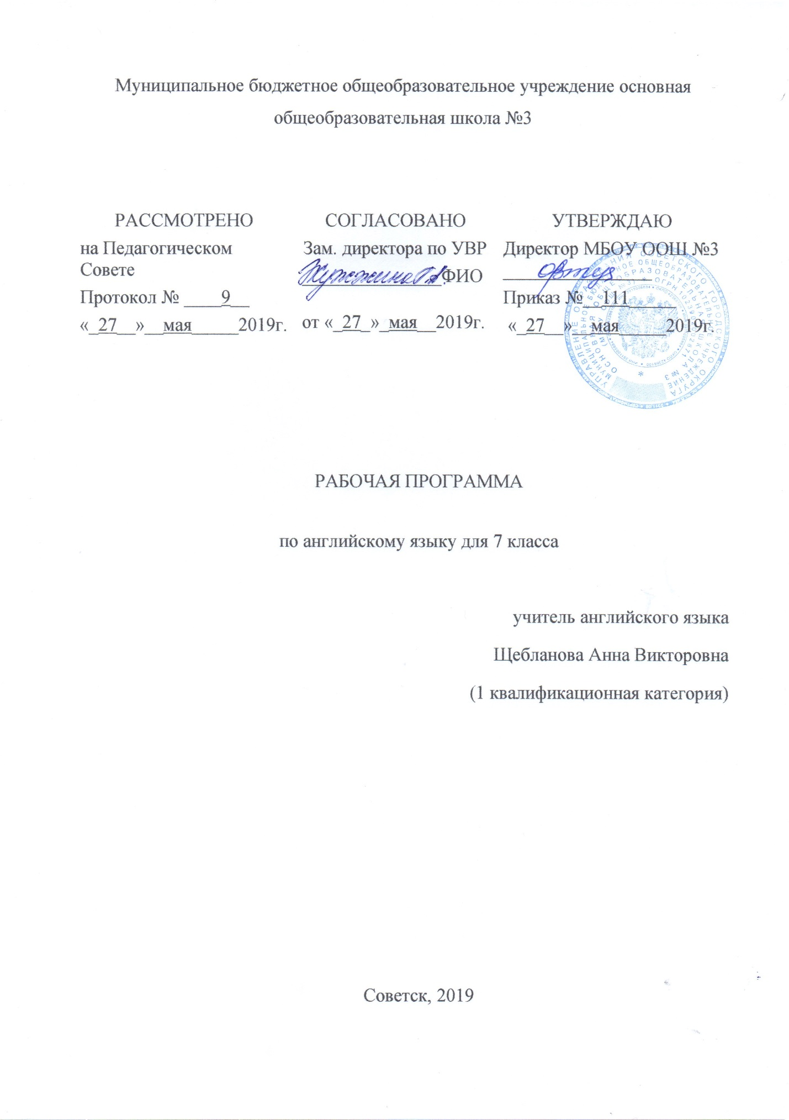

Содержание:
1. Планируемые результаты ………………………………….3 - 6
2. Содержание обучения …………………………………….. 7 - 10
3. Тематическое планирование ……………………………... 11 - 15
1. Планируемые результаты освоения учебного предмета
Личностные результаты: воспитание российской гражданской идентичности: патриотизма, уважения к Отечеству, прошлое и настоящее многонационального народа России; осознание своей этнической принадлежности, знание истории, языка, культуры своего народа, своего края, основ культурного наследия народов России и человечества; усвоение гуманистических, демократических и традиционных ценностей многонационального российского общества; воспитание чувства ответственности и долга перед Родиной; формирование ответственного отношения к учению, готовности и способности обучающихся к саморазвитию и самообразованию на основе мотивации к обучению и познанию, осознанному выбору и построению дальнейшей индивидуальной траектории образования на базе ориентировки в мире профессий и профессиональных предпочтений, с учётом устойчивых познавательных интересов, а также на основе формирования уважительного отношения к труду, развития опыта участия в социально значимом труде; формирование целостного мировоззрения, соответствующего современному уровню развития науки и общественной практики, учитывающего социальное, культурное, языковое, духовное многообразие современного мира;
формирование осознанного, уважительного и доброжелательного отношения к другому человеку, его мнению, мировоззрению, культуре, языку, вере, гражданской позиции, к истории, культуре, религии, традициям, языкам, ценностям народов России и народов мира; готовности и способности вести диалог с другими людьми и достигать в нём взаимопонимания;
освоение социальных норм, правил поведения, ролей и форм социальной жизни в группах и сообществах, включая взрослые и социальные сообщества; участие в школьном самоуправлении и общественной жизни в пределах возрастных компетенций с учётом региональных, этнокультурных, социальных и экономических особенностей;
развитие морального сознания и компетентности в решении моральных проблем на основе личностного выбора, формирование нравственных чувств и нравственного поведения, осознанного и ответственного отношения к собственным поступкам;
формирование коммуникативной компетентности в общении и сотрудничестве со сверстниками, детьми старшего и младшего возраста, взрослыми в процессе образовательной, общественно полезной, учебно-исследовательской, творческой и других видов деятельности;
формирование ценности здорового и безопасного образа жизни; усвоение правил индивидуального и коллективного безопасного поведения в чрезвычайных ситуациях, угрожающих жизни и здоровью людей, правил поведения на транспорте и на дорогах;
формирование основ экологической культуры соответствующей современному уровню экологического мышления, развитие опыта экологически ориентированной рефлексивно-оценочной и практической деятельности в жизненных ситуациях;
осознание значения семьи в жизни человека и общества, принятие ценности семейной жизни, уважительное и заботливое отношение к членам своей семьи;
развитие эстетического сознания через освоение художественного наследия народов России и мира, творческой деятельности эстетического характера.
Метапредметные результаты:
умение самостоятельно определять цели своего обучения, ставить и формулировать для себя новые задачи в учёбе и познавательной деятельности, развивать мотивы и интересы своей познавательной деятельности;
умение самостоятельно планировать пути достижения целей, в том числе альтернативные, осознанно выбирать наиболее эффективные способы решения учебных и познавательных задач;
умение соотносить свои действия с планируемыми результатами, осуществлять контроль своей деятельности в процессе достижения результата, определять способы действий в рамках предложенных условий и требований, корректировать свои действия в соответствии с изменяющейся ситуацией;
умение оценивать правильность выполнения учебной задачи, собственные возможности её решения;
владение основами самоконтроля, самооценки, принятия решений и осуществления осознанного выбора в учебной и познавательной деятельности;
умение определять понятия, создавать обобщения, устанавливать аналогии, классифицировать, самостоятельно выбирать основания и критерии для классификации, устанавливать причинно-следственные связи, строить логическое рассуждение, умозаключение (индуктивное, дедуктивное и по аналогии) и делать выводы;
умение создавать, применять и преобразовывать знаки и символы, модели и схемы для решения учебных и познавательных задач;
смысловое чтение;
умение организовывать учебное сотрудничество и совместную деятельность с учителем и сверстниками; работать индивидуально и в группе: находить общее решение и разрешать конфликты на основе согласования позиций и учёта интересов; формулировать, аргументировать и отстаивать своё мнение;
умение осознанно использовать речевые средства в соответствии с задачей коммуникации для выражения своих чувств, мыслей и потребностей; планирования и регуляции своей деятельности; владение устной и письменной речью, монологической контекстной речью;
формирование и развитие компетентности в области использования информационно-коммуникационных технологий (далее ИКТ– компетенции);
формирование и развитие экологического мышления, умение применять его в познавательной, коммуникативной, социальной практике и профессиональной ориентации
Предметные результаты: Изучение предметной области "Иностранные языки" должно обеспечить:
приобщение к культурному наследию стран изучаемого иностранного языка, воспитание ценностного отношения к иностранному языку как инструменту познания и достижения взаимопонимания между людьми и народами;
осознание тесной связи между овладением иностранными языками и личностным, социальным и профессиональным ростом;
формирование коммуникативной иноязычной компетенции (говорение, аудирование, чтение и письмо), необходимой для успешной социализации и самореализации;
обогащение активного и потенциального словарного запаса, развитие у обучающихся культуры владения иностранным языком в соответствии с требованиями к нормам устной и письменной речи, правилами речевого этикета.
Предметные результаты изучения предметной области "Иностранные языки" должны отражать:
1)формирование дружелюбного и толерантного отношения к ценностям иных культур, оптимизма и выраженной личностной позиции в восприятии мира, в развитии национального самосознания на основе знакомства с жизнью своих сверстников в других странах, с образцами зарубежной литературы разных жанров, с учётом достигнутого обучающимися уровня иноязычной компетентности;
2) формирование и совершенствование иноязычной коммуникативной компетенции; расширение и систематизацию знаний о языке, расширение лингвистического кругозора и лексического запаса, дальнейшее овладение общей речевой культурой;
3)достижение допорогового уровня иноязычной коммуникативной компетенции;
4) создание основы для формирования интереса к совершенствованию достигнутого уровня владения изучаемым иностранным языком, в том числе на основе самонаблюдения и самооценки, к изучению второго/третьего иностранного языка, к использованию иностранного языка как средства получения информации, позволяющего расширять свои знания в других предметных областях.

2. Содержание.
№ раздела | Название раздела | Содержание
1. | Счастлив ли ты в школе? | Тема: «Каникулы», «Школа»; знакомство с тем, где и как британские дети проводят летние каникулы, знакомство с некоторыми достопримечательностями стран изучаемого языка и такими реалиями, как MountainSnowdon, theLakeDistrict, summercamp; знакомство с предметами, которые британские дети изучают в школе, с распорядком дня в британских школах, знакомство с клубами и мероприятиями, которые организуются в британских школах, знакомство с мнениями британских детей о школе.
2. | Что у тебя хорошо получается? | Тема: «Досуг и увлечения»; знакомство с некоторыми достижениями британских детей в спорте и искусстве. знакомство с письмами британских детей об их проблемах. »; знакомство с системой Награды Герцога Эдинбургского (TheDukeofEdinburgh’sAward). факты родной культуры в сопоставлении их с фактами культуры стран изучаемого языка.
3. | Могут ли люди обойтись без тебя? | Тема:«Взаимоотношения в семье, с друзьями, с другими людьми», «Досуг и увлечения»; знакомство с информацией о работе некоторых благотворительных организаций в странах изучаемого языка и в России (Oxfam, SavetheChildren, HelptheAged, RSPCA). знакомство с информацией о проведении благотворительных мероприятий в странах изучаемого языка. »; знакомство с некоторыми проектами, в которых принимают участие британские дети.
4. | Как ты заботишься о Земле? | Тема: «Природа и проблемы экологии»; «Защита окружающей среды», знакомство с некоторыми экологическими знаками, принятыми в странах изучаемого языка, с тем, как жители разных стран заботятся о природе, знакомство с такими понятиями, как threeR's, знакомство с героем детских передач Alf. », знакомство с информацией о таких организациях, как FriendsoftheEarth, Greenpeace. знакомство с мнениями британских детей о проблемах экологии, знакомство с информацией о природных заповедниках и национальных парках в странах изучаемого языка
5. | Есть ли у тебя проблемы с друзьями? | Тема:«Взаимоотношения с друзьями»; знакомство с некоторыми особенностями и уровнями дружеских взаимоотношений в культуре стран изучаемого языка. знакомство с мнениями британских детей о дружбе, знакомство с некоторыми английскими пословицами о дружбе, знакомство с некоторыми нормами английского этикета, развитие умения вести себя в соответствии с данными нормами.
6. | Тебе нравится жить в твоей стране? | Тема: «Родная страна и страны изучаемого языка»; знакомство с мнениями детей о некоторых фактах и особенностях жизни в Великобритании и России. знакомство с мнениями британских детей о причинах популярности некоторых продуктов, предметов и т.п.
7. | Есть ли у тебя пример для подражания? | Тема: «Родная страна и страны изучаемого языка. Выдающиеся люди и их вклад в мировую культуру»; знакомство с информацией о некоторых известных людях: HoratioNelson, WilliamShakespeare, William, Wallace, RudyardKipling, AudreyHepburn, ClaraBarton, FlorenceNightingale, LadyDiana. Выдающиеся люди и их вклад в мировую культуру»; факты родной культуры в сопоставлении их с фактами культуры стран изучаемого языка.
8. | Как ты проводишь свободное время? | Тема: «Досуг и увлечения»; знакомство с информацией о некоторых популярных видах спорта среди подростков, о том, как российские школьники проводят свободное время, знакомство с анкетой из газеты TheYoungTelegraph. знакомство с тем, как британские дети обычно проводят выходные дни, знакомство с мнениями разных людей о том, как лучше проводить свободное время
9. | Что особенного в твоей стране? | Тема: «Родная страна и страны изучаемого языка»; знакомство с некоторыми достопримечательностями Лондона и Москвы, знакомство с информацией о Лондонском Тауэре и памятниках Петербурга. знакомство с мнениями людей о некоторых фактах, являющихся значительными событиями в жизни Великобритании, США и России.
10. | Мы разные или похожие? | Тема: «Родная страна и страны изучаемого языка»; факты родной культуры в сопоставлении их с фактами культуры стран изучаемого языка.

3. Тематический план
№ урока | Тема урока | Количество часов
Раздел 1 «Счастлив ли ты в школе?»
 | Как ты провёл каникулы? | 1
 | Какой твой любимый урок? | 1
 | Рад ли ты вернуться в школу? | 1
 | Я люблю школу. А ты? | 1
 | Что это значит? | 1
 | Что такое прогрессивная школа? | 1
 | Повторение | 1
 | Резервный урок | 1
 | В какую школу ты хотел бы ходить? | 1
 | Контрольная работа | 1
Раздел 2 «Что у тебя хорошо получается?»
 | Какие у тебя достижения? | 1
 | Что ты умеешь делать хорошо? | 1
 | Кто это делает лучше? | 1
 | Чтение. | 1
 | Ты умелец на все руки? | 1
 | Знаешь ли что-нибудь о…? | 1
 | Знаешь ли ты о награде принца Уэльсского? | 1
 | повторение. | 1
 | Кто на твоей доске славы? | 1
 | Контрольная работа | 1
Раздел 3 «Могут ли люди обойтись без тебя?»
 | Был ли ты волонтёром? | 1
 | Для чего такие праздники? | 1
 | Хочешь я тебе помогу? | 1
 | Участвуешь ли ты в благотворительных акциях? Чтение. | 1
 | Что заставляет тебя помогать другим? | 1
 | Какая хорошая идея! | 1
 | Хочешь начать свой бизнес? | 1
 | Повторение | 1
 | Можешь сделать что-то важное? | 1
30-32 | Контрольная работа | 3
Раздел 4 «Как ты заботишься о Земле?»
33 | Что значат эти знаки? | 1
34 | Что происходит в твоём в городе? | 1
35 | Что надо делать, чтобы помочь Земле? | 1
 | Чтение. | 1
 | Вы в ответе за планету? | 1
 | Заботишься ли ты о природе? | 1
 | Бывал ли ты в национальном парке? | 1
 | Повторение. | 1
 | Ты друг своей планеты? | 1
 | Ты друг своей планеты? | 1
 | Контрольная работа | 1
Раздел 5 «Есть ли у тебя проблемы с друзьями?»
 | Что такое дружба? Кто такой друг? | 1
 | Есть ли у тебя проблемы с друзьями? | 1
 | Ты счастлив со своим другом? | 1
 | Участвуешь ли ты…? | 1
 | Мы можем стать друзьями по переписке? | 1
 | Могут ли люди из разных стран дружить? | 1
 | урок повторения. | 1
 | Что такое «идеальный друг»? | 1
52-53 | Контрольная работа | 2
54 | Резервный урок | 1
Раздел 6 “Тебе нравится жить в твоей стране?»
55 | Что самое лучшее в твоей стране? | 1
56-57 | Почему они лучшие? | 2
 | Что продаётся лучше всего? | 1
 | .  Что ты думаешь о популярных вещах? | 1
 | Что особенного в твоей улице? | 1
 | Тебе нравится жить в твоей стране? | 1
 | повторение | 1
 | Счастлив ли ты жить в России? | 1
 | Контрольная работа | 1
Раздел 7 «Есть ли у тебя пример для подражания?»
 | Кто является гордостью твоей страны? | 1
 | Первый? Последний? | 1
 | Кем ты восхищаешься? | 1
 | Контрольная работа | 1
 | Кого ты можешь назвать героем?. | 1
 | Делает ли слава тебя счастливым? | 1
 | Как стать знаменитым? | 1
 | Повторение. | 1
 | Как чествуют героев? | 1
 | Контрольная работа | 1
Раздел 8 «Как ты проводишь свободное время?»
 | Что ты делаешь после школы? | 1
 | Какое у тебя хобби? | 1
 | Что ты собираешься делать на этой неделе? | 1
 | Чтение. | 1
 | Как лучше всего потратить время? | 1
 | Как насчёт того, чтобы посмотреть кино? | 1
 | Мы собираемся в Лондон! | 1
 | Повторение. | 1
 | Выполнять проект – это весело1 | 1
 | Контрольная работа. | 1
85-86 | К о н т р о л ь н а я р а б о т а | 2
Раздел 9 «Что особенного в твоей стране?»
87 | Что вы знаете о столице? | 1
 | Что вы можете рассказать о своём городе? | 1
 | Ты видел этот шедевр? | 1
 | Что бы вы взяли в будущий век? | 1
 | Ты ходишь в музей? | 1
 | Что ты знаешь о Московском Кремле? | 1
 | Повторение. | 1
 | Что такое восьмое чудо света? | 1
Раздел 10 “Мы разные или похожие?”
 | Хотел бы ты участвовать в программе обмена? | 1
 | Контрольная работа | 1
 | Хочешь вступить в клуб по переписке? | 1
 | Как мы можем сделать мир лучше? | 1
99 | Итоговая контрольная работа | 1
100 | Резервный урок | 1
101 | Резервный урок | 1

